市招考办召开2024年中招政策解读暨报名工作会
整理归属 深圳市招生考试办公室
发布日期 2024-03-21
来源 深圳市招生考试办公室官网
栏目 首页轮播
存档日期 2026-10-27
原文链接 https://szeb.sz.gov.cn/szzkw/qt/sylb/content/post_11204736.html
同文来源 https://szeb.sz.gov.cn/szzkw/zkgg/zkxx/content/post_11204713.html

为确保2024年全市中考工作平稳有序进行，3月20日下午，市招考办召开2024年中招政策解读暨报名工作会，就今年中考中招政策与变化，以及报名工作相关要求进行宣讲和培训，同时对本年度中考中招整体工作进行动员和部署，确保开好头、起好步。市委教育工委委员、市教育局党组成员、副局长邱成瑜出席会议并讲话，市招考办主任肖伟峰对中考报名及中招工作进行具体部署。
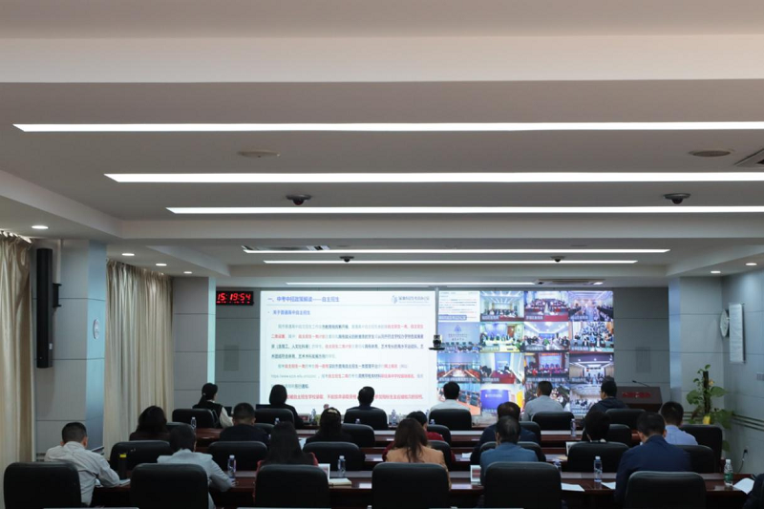
会议对《关于做好深圳市2024年高中阶段学校考试招生工作的通知》进行了详细解读，部署了中考报名、初二生物与地理学业水平考试报名工作，并对一些注意事项进行了提醒。
会议强调，一要提高认识，明确责任，全面把握中考中招文件精神，一级一级做好政策培训与宣传解读，确保各项政策得到有效落实；二要严肃纪律，优化服务，高质量完成中考报名工作，把好报名资格审核关，确保符合条件的考生“应报尽报”；三要高度重视，全力推进，认真做好体育中考和生物学实验操作考试相关工作。各区、各学校要以对考生、对教育事业高度负责的态度，确保平安、圆满完成2024年中考中招工作。
全市各区教育行政部门分管领导和具体负责同志，各学校领导和老师通过视频形式在分会场参加会议。

